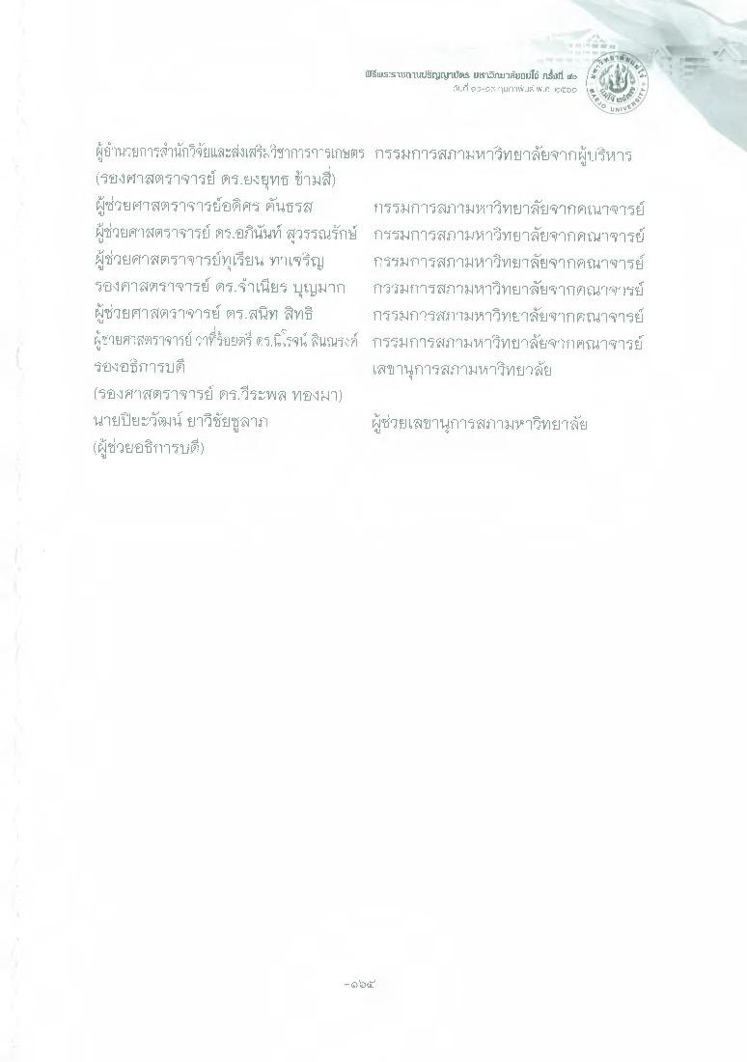
แ
6
Iะพรรไไรทานปริญญาบัis us"ไ์มายาลัยแม่โE ครั้งll de
1, 2.-C url#.. 4.7
O UNIVE
ผู้อํานวยการสํานักวิจัยและส่งเสรวิชาการการเกษตร กรรมการสภามหาวิทยาลัยจากผู้บริหาร (รองศาสตราจารย์ ดร.ยงยุทธ ข้ามสี) ผู้ช่วยศาสตราจารย์อดิศร คันธรส กรรมการสภามหาวิทยาลัยจากคณาจารย์ ผู้ช่วยศาสตราจารย์ ดร.อภินันท์ สุวรรณรักษ์ กรรมการสภามหาวิทยาลัยจากคณาจารย์ ผู้ช่วยศาสตราจารย์ทุเรียน ทาเจริญ กรรมการสภามหาวิทยาลัยจากคณาจารย์ รองศาสตราจารย์ ดร.จําเนียร บุญมาก กรรมการสภามหาวิทยาลัยจากคณาray'รย์ ผู้ช่วยศาสตราจารย์ ดร.สนิท สิทธิ์ กรรมการสภามหาวิทยาลัยจากคณาจารย์ ผู้ช่วยศาสตราจารย์ (กที่รอยตรี ดร.ยะขน สินณรงค์ กรรมการสภามหาวิทยาลัย "ชาคณาจารย์ รองอธิการบดี
เลขานุการสภามหาวิทยาลัย (รองศาสตราจารย์ ดร.วีระพล ทองมา) นายปิยะวัฒน์ ยาวิชัยชูลาภ
ผู้ช่วยเลขานุการสภามหาวิทยาลัย (ผู้ช่วยอธิการบดี

